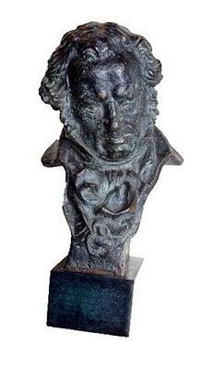

Pla de treball
11 - 15 de febrer

Baules | El cinema: Premis del cinema
Eines | Numeració, operacions i problemes.  La longitud.  Lectura i comprensió.  Exp. Escrita: el còmic i la descripció.
Classe | Treball cooperatiu.

El que he après millor i m’agrada fer és:

El que encara em costa és:

